第五次上机

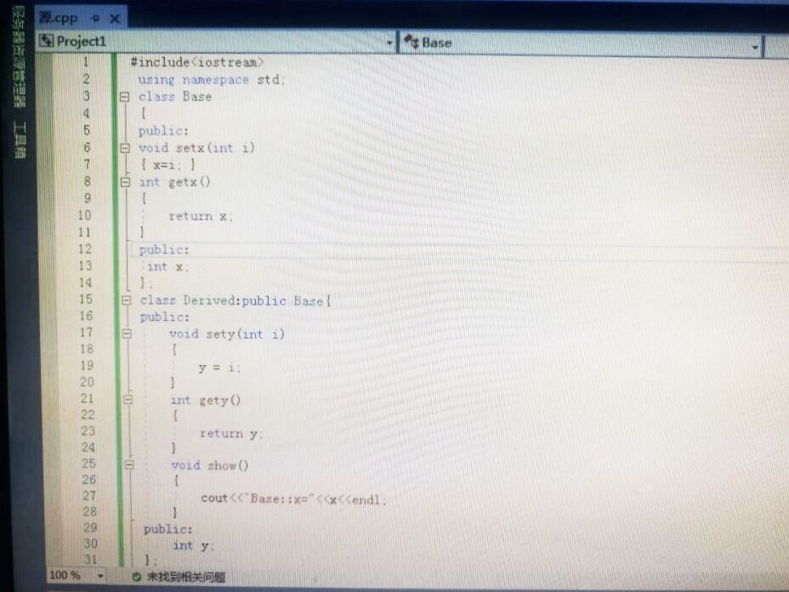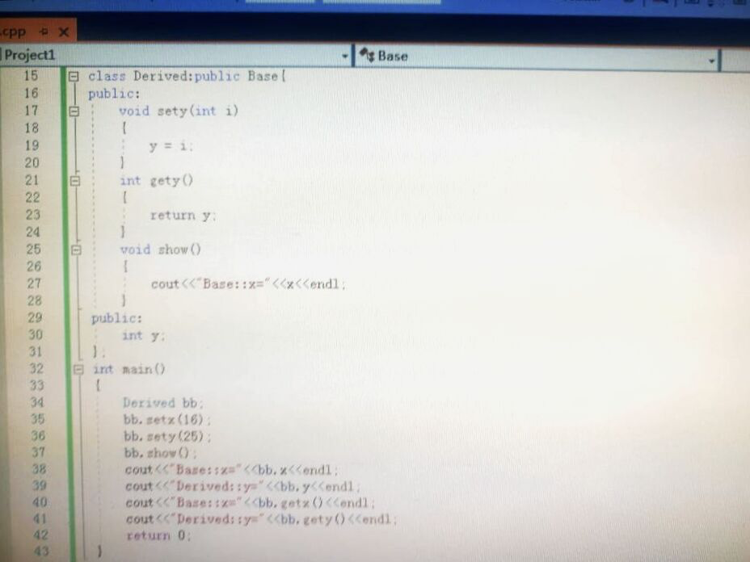

感想：第五次上机内容是派生类与继承

我掌握了派生类的声明方法和派生类构造函数的定义方法和不同方式下，基类成员在派生类中的访问属性。依然觉得很难